Тема: Освітлювальні шинопроводи
Використовуючи опорний конспект опрацювати матеріал з даної теми, коротко законспектувати основні положення теми. (до 1стр)

МОНТАЖ ОСВІТЛЮВАЛЬНИХ ШИНОПРОВОДІВ
Шинопроводи являють собою індустріальні пристрої для каналізації електроенергії. Вони більш надійні і зручні в експлуатації, ніж кабелі, так як при їх застосуванні виключаються з електричного кола найбільш слабкі її ланки - кінцеві і сполучні кабельні муфти. Широке використання шінопрово-дов викликано їх економічністю і технічними перевагами: високою надійністю (практично безаварійність), тривалим терміном служби, - гнучкістю системи для підключення додаткових електроприймачів, індустріальним монтажем, естетичним виглядом. Виправлення пошкоджень на вінопроводах може бути виконано простіше і швидше, ніж на кабельних лініях. Вони мають також більшою здатністю навантаження.
Підрахунки показують, що при застосуванні шинопроводов економія електроенергії становить 10-15% витрати кольорових металів зменшується на 50-60%. Грошові витрати зменшуються на 5-10%.
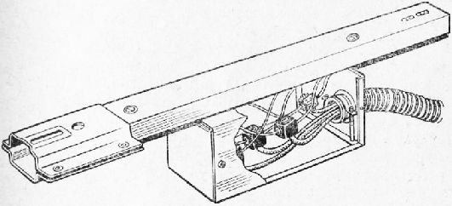
Мал. 1. Вступна секція шинопроводу IIIOC67
Лінія шинопроводу комплектується з секцій різних довжин і призначень - прямих, кутових, гнучких, вступних, а також із з'єднувальних і кріпильних конструкцій, відгалужувальних та з'єднувальних штепселів, торцевих заглушок, скоб, хомутів, підвісок тросових, хомутів з гачком.
Прямі секції шинопроводу ШОС67 мають довжину 3; 15 і 05 м. У ШОС67 через 05 і 1 м передбачені вікна для штепсельного приєднання однофазних, а в ШОС73 - також трифазних споживачів. Кутові і короткі прямі секції (05 м) не мають місць для приєднання електроприймачів.
Секції з'єднують між собою штепсельних пристроєм.
Штепсельне прямих, кутових і вступних секцій забезпечується установкою на одному їх кінці штепсельною з'єднувальною розетки, а на другому клиць, скріплюють кінці проводів зі знятою ізоляцією в чотирьохполюсних вилку.
Гнучкі секції використовуються при переходах з однієї позначки на іншу, для обходів і поворотів, для переходів через шви (температурні і осадові) і т. Д..
довжина секції 1 або 16 м; вона виконана у вигляді двох коротких ділянок шинопроводу зі штепсельної розеткою на одному і виделкою на іншому кінці, з'єднаних металорукавом з ув'язненими в ньому проводами.
В гнучкою секції ШОС73 ділянку довжиною 11 м виконаний металорукавом, в якому докладено чотири дроти перетином 25 мм 2. Вступна секція має коробку з затискачем для приєднання алюмінієвих або мідних проводів перерізом 50 мм 2.
Відгалуження до електроприймачів виконуються дво- і триполюсними штепсельними приєднаннями через вікна, наявні на нижньому боці секції. Вікна забезпечені кришками, які відкриваються для приєднання штепселя і автоматично зачиняються після його вилучення.
Штепсель складається з пластмасового корпусу, в якому укладені фазний, нульовий і заземлення контакти, а також елемент для кріплення вилки до короба шинопроводу.
Заземлення короба кожної секції здійснюється з'єднанням його з нульовим проводом в процесі виготовлення секцій, чим забезпечується заземлення всієї траси шинопроводу. Заземлюючий контакт штепселя гарантує з'єднання штепселя з заземленим коробом як для дотику, так і після закінчення робочих контактів з проводами секції.
На відміну від ШОС67 в пластмасовий корпус штепселя шинопроводу ШОС73 (ШОС73А) вмонтовані п'ять контактів: три фазних, один нульовий, один заземлюючий і гачок, що фіксує штепсель в коробі шинопроводу. Штепселі заряджені трижильним шнуром з жилами перетином до 1 мм2 для живлення однофазних споживачів; дві жили приєднуються до фазного і нульового проводів, а третій - до заземлювального контакту і призначається для заземлення світильників. Для трифазних приймачів - відповідно чотирьох-жильний шнур з жилами перетином 15 мм 2.
Монтаж освітлювальних шінопрово-д про в виконується в дві стадії: підготовка трас та прокладка шинопроводу. Роботи другої стадії монтажу поділяються на підвіску і стикування секцій шинопроводів, установку та підключення світильників.
Монтаж шинопроводів в цехах промислових підприємств виконується індустріальними методами. Типові конструкції секцій шинопроводів і наявність в номенклатурі заводських поставок всіх сполучних і відгалужувальних елементів, кріпильних і опорних конструкцій і деталей дозволяють здійснити завчасно комплектацію і складання укрупнених вузлів і ліній шинопроводу в майстернях незалежно від будівельної готовності будівлі.
Для виконання першої стадії в майстерні на замовлення здійснюються виготовлення, складання і комплектація вузлів, кріпильних конструкцій, виробів і тросів. Виготовлені та скомплектовані в майстерні вироби доставляються в контейнерах в зону монтажу.
Підготовка траси (установка несучих і підтримуючих конструкцій та тросів) для прокладки шинопроводу, як і при монтажі електропроводок, складається з розмічальних, пробивних і кріпильних робіт. При розмітці необхідно дотримуватися встановлених правил нормативні відстані. Відстані між точками кріплення шинопроводу по довжині траси не регламентовані і залежать від довжини секцій шинопроводів. Ці відстані зазвичай не перевищують 3 м. Розмітка осей шинопроводу проводиться з урахуванням відміток чистої підлоги із застосуванням гідростатичного рівня, способом візування і за допомогою схилів. Розмітку окремих горизонтальних ділянок шинопроводу зручніше проводити на підлозі, а потім вісь шинопроводу і місце установки кріпильних конструкцій за допомогою схилу переносять наверх. Після розмітки встановлюють опорні конструкції.
Установка і кріплення освітлювальних шинопроводів виробляються за допомогою спеціальних скоб при плоских підставах (стіни, стелі, колони) і хомутів при підвішуванні до струни або до вінопроводу ШРД при їх спільному прокладанні.
Опорні конструкції для шинопроводів закріплюють до будівельних основ різними способами в залежності від маси шинопроводу і матеріалу будівельного підстави: на розпірних або забитих дюбелях, на закладних частинах зварюванням або через перехідні деталі, на вмазних або наскрізних анкерних штирях, болтах і шпильках з гайками та шайбами.
Установка і кріплення конструкцій і тросів для шинопроводу і світильників повинні проводитися після закінчення робіт по монтажу ферм, перекриттів та інших будівельних конструкцій будівлі; одночасно виконується монтаж вузлів ліній живлення.
Конструктивне виконання вузлів підвіски і кріплення ліній шинопроводу і світильників виконується відповідно до проекту і типовим альбомом. Передбачаються кріплення шинопроводов на стінах, колонах, фермах, перекриттях, на коробах розподільних шинопроводів при спільному прокладанні, на тросах, на спеціальних несучих трубах і т. Д. (Рис. 2).
Друга стадія - підвіска і стикування секцій - в цілях збереження шинопроводу здійснюється тільки після приймання приміщення під монтаж.
Секції шинопроводу і комплектні заводські кріпильні конструкції і вироби до них комплектуються на складі за лімітним картками і в зону монтажу доставляються або в заводській упаковці, або в контейнерах.
Блоковий монтаж шинопроводів дає значне скорочення трудовитрат. Внизу до підйому секцій їх з'єднують в блоки по 6 9 і 12 м. Для жорсткості секції в місці стиковки застосовують підсилюють накладки на корпус. Секції шинопроводу піднімають на необхідну висоту, встановлюють на конструкції, підвішують, стикуються, після чого остаточно закріплюють.
Установка світильників виконується після завершення монтажу шинопроводу.
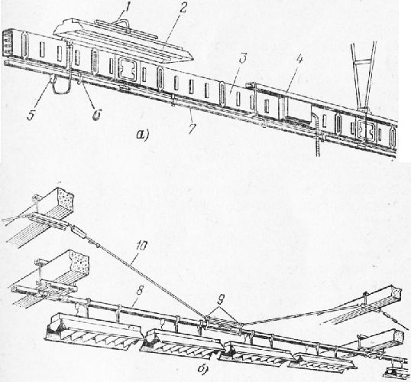
Мал. 2. Освітлювальний шинопровод ШОС67
Монтаж освітлювальних ліній вінопроводамі Шос зводиться до складання ліній із заводських виробів - секцій шинопроводів, опорних конструкцій і світильників В майстернях проводиться комплектація ліній по кресленнях проекту для комплектної доставки лінії на об'єкт монтажу. Одночасно роблять підготовку траси та уточнення місць і способів кріплення. Підйом, установку і складання ліній шинопроводу виробляють за допомогою механізмів, які використовуються для розподільного шинопроводу. Так як в промислових будівлях зазвичай застосовуються прольоти 12 м, то для додання жорсткості лініях освітлювального шинопроводу його підвішують до спеціальних конструкцій (прямокутна труба) на всьому протязі ліній. Жорсткість кріплення повинна забезпечити надійність з'єднань і ліній в цілому.
Шинопровод рекомендується застосовувати для машинобудівних виробництв зі змінною технологією, що викликає зміна розміщення світильників. Застосування шинопроводів доцільно також у всіх випадках, коли це викликано конструктивними міркуваннями, наприклад при спільному прокладанні розподільного і освітлювального шинопроводов, для люмінесцентних світильників, розташованих в безперервну світлову лінію, і т. Д. Освітлювальний шинопровод призначений для живлення переносних електроприймачів потужністю до 2 кВт.
Шинопровод не рекомендується застосовувати в цехах, де для освітлення застосовуються світильники, розташовані на фермах з відстанню б-8 м між ними, а також для освітлення ліній з люмінесцентних світильників, що мають в своїй конструкції короб для прокладки групових мереж.
Використання комплектних шинопроводів дає можливість повною індустріалізації монтажу освітлювальних мереж.
Шинопровод являє собою виготовлену на заводі комплектну освітлювальну лінію, монтаж якої полягає тільки в збірці і кріпленні готових секцій і цілих ділянок лінії. Забезпечується можливість підключення додаткових світильників завдяки наявності штепсельного роз'єму, а також їх зняття для ревізії і ремонту без відключень всієї групи світильників.

